多位的思考 多纬的收获——市局属小学和钟楼区英语联合教研活动在局小举行
王静
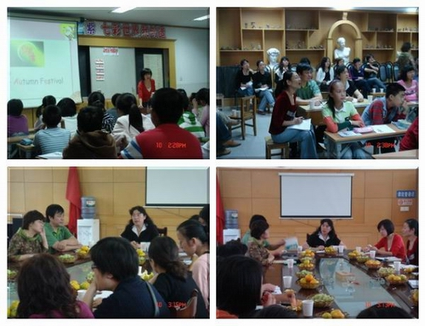
十月十日，秋高气爽，丹桂飘香，常州市局属小学和钟楼区英语联合教研活动在局小隆重举行。来自局属和钟楼的二十多位英语老师怀着合作交流、共谋发展的愿望会聚于局前街小学的多媒体教室进行了观摩研讨活动。
局前街小学的的朱海燕老师和觅渡桥小学的徐小莉老师分别给大家上了四年级的《I like …》和六年级的《Holidays》两堂英语课。两位老师良好的英语素养和对教学的充分投入给听课老师留下了深刻的印象；学生活跃的思维、流利的口语得到了同行们的赞赏。
研讨过程中，与会教师都热烈地发表了自己的见解。他们认为两节课例形式各异、亮点纷呈，一节是词汇句型课，一节是语篇教学课，给人不少启发。执教者的教学基本功相当扎实，角色到位。教学过程注重开放性，能让学生大胆发表自己的见解，让学生在已有的材料中进行多角度的探究发现。
最后，常州市教研室的胡澄宜老师对课作了精彩的点评，充分肯定了两位教师良好的语言素质和扎实的教学功底，同时也提出了中肯的改进意见，希望大家立足课堂，注重延伸，关注细节，为大家指明了英语教学发展的方向。大家在此次活动中都深受启发，受益匪浅。本次活动也为我校新一轮的新基础英语教学研究拉开了序幕，为我校的教研活动增添了一抹亮丽之笔。

